Развитие фонематического слуха у детей дошкольного возраста.
Умение сосредоточиться на звуке - очень важная особенность человека. Без неё нельзя научиться слушать и понимать речь. Так же важно различать, анализировать и дифференцировать на слух фонемы (звуки, из которых состоит наша речь) Это умение называется фонематическим слухом.
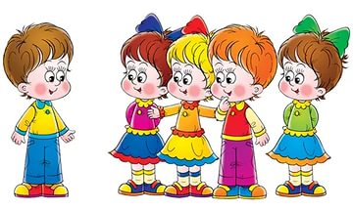
Сам по себе этот слух не развивается. Эти те знания и умения, которые могут быть усвоены только в процессе обучения под руководством взрослых.
Маленький ребенок не умеет управлять своим слухом, не может сравнивать звуки. Но его этому можно научить. Особенно необходимо развивать фонематический слух у детей с речевыми проблемами. Порой ребенок не замечает, что он неправильно произносит звуки.
Цель игровых упражнений – научить его слушать и слышать. Вы вскоре заметите, что ребенок начал слышать себя, свою речь, что он пытается найти правильную артикуляцию звука, исправить дефектное произношение не только у себя , но у сверстника.
Сначала мы проводим игры на развитие слухового внимания:
«Отгадай, что звучит?»
«Громко или тихо?»
«Где позвонили?»
«Угадай, кто позвал?»
А потом для развития фонематического слуха:
«Хлопни в ладоши, если услышишь звук…»
«Повтори за мной ряд слогов»
«Какое слово слышишь чаще других?» и т.п.
Дети знакомятся с терминами «звук», «слог», «слово», с тем, что слова состоят из разных звуков и звучат по-разному и сходно. И звуки в слове находятся в определенной последовательности. Слова бывают разные по длине, звучанию. Звуки делятся на мягкие и твердые. В произношении слов важны интонации, ударение. Затем дети учатся выделять первые и последние звуки в слове, находить место определенного звука.

ПОИГРАЙТЕ С ДЕТЬМИ !
(Игры и упражнения на развитие фонематического слуха)

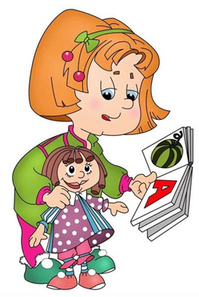
1.Послушай внимательно и скажи, какое слово я произнесла (по звукам).
Д.о.м, к.о.т, у.т.к.а, с.т.о.л, в.а.з.а.
2.Буква потерялась.
.ыба, .от, .ым, .кно.
3.Какими звуками отличаются слова?
Кот – год, коса – лоза, сом – дом,
Ложка – кошка, ветка – сетка.
4.На какой звук начинаются слова?
Мяч, мука, мама,
Сок, солнце, самолёт.
5.На какой звук оканчиваются слова?
Сыр, шар, самовар, забор.
6.Какое слово длиннее?
Юбка – юбочка, лента – ленточка,
Змея – червячок, книга – книжечка.
7.Кто как говорит?
Кошка (мяу) ворона (кар)
Собака (гав) коза (ме)
Корова (му) баран(бе)
Лягушка (ква) пчела (ж-ж)
8.Звуковая цепочка.
Назови такое следующее слово, чтобы оно начиналось на последний звук предыдущего слова.

Кот –танк –крокодил –ложка – арбуз – заяц – цыплёнок и т.д.
9.Похожи или нет слова по звучанию?
Мышка – мишка (да)
Рак – мак (да)
Корова – лошадь (нет)
Миска – киска (да)
Пол – гол (да)
Тетрадь – дождь (нет)
10.По очереди говорите слова громко и тихо.
11.Кто больше назовёт слов с одинаковым окончанием (рифмой)?
Лисичка – сестричка – синичка – невеличка…
День – пень – лень – тень и т.д.
12.По очереди называйте длинные и короткие слова.
Дом – карандаш – лук – самолёт и т.д.

13.Если услышишь звук «ж», хлопни в ладоши.
Лужа – муха – жук – шишка – живот – собака – жаба.
14.Подскажи словечко.
Наша старшая сестра вяжет
С самого… (утра).

Здесь хорошее местечко,
Протекает рядом …(речка).

Не колючий светло-синий,
По кустам развешен …(иней).

Наказанья срок всё длится:
Клим в углу стоит и …(злится).

В коридоре топот ног,
То зовёт всех в класс …(звонок).

15.Назови игрушки, в названиях которых есть звук «с».

Самолёт, совок, санки, Карлсон и т.д.

16.Чистоговорки. Повтори за мной.

Бы-бы-бы – на дворе стоят столбы,
Бу-бы-ба – из окна торчит труба,
До-ду-да – гудят провода,
Жу-жу-жу – молоко дадим ужу,
Жа-жа-жа – есть иголки у ежа,
За-за-за – уходи домой коза,
Му-му-му – молока кому,
Мо-мо-мо – едим эскимо,
Ри-ри-ри – двор убрали раз, два, три,
Ры-ры-ры - не заметили жары.

17.Отгадай загадки.

То погаснет, то зажжётся На шесте - дворец,
Ночью в роще огонёк. Во дворе – певец,
Угадай, как он зовётся? А зовут его ….(скворец).
(светлячок)

